Desarrollo de la plataforma TutoProf, un medio digital para contactar con asesores

Alejandro Aké Gamboa, Carlos Enrique Greene Mex, Esteban Alfonso Pacheco Serralta, Jacob Jesús Uc Cob, Universidad Autónoma de Yucatán.

***Abstract – This article presents the different stages and activities during the user-centered design process for the development of the “TutoProf” web application, including a description, social relevance, objectives, theoretical framework and usability results.***

***Resumen – Este artículo presenta las diferentes etapas y actividades durante el proceso de diseño centrado en el usuario para el desarrollo de la aplicación web “TutoProf”, incluye descripción, relevancia social, objetivos, marco teórico y resultados de usabilidad.***

***Palabras clave – Asesores, Alumnos, Plataforma de Contacto, Diseño centrado en el usuario.***

**I. INTRODUCCIÓN**

A menudo, los estudiantes se encuentran con problemas específicos en ciertas asignaturas y necesitan la ayuda de un profesor/experto para resolverlos, sin embargo, encontrar un buen asesor que pueda brindar consejos efectivos cuando los estudiantes lo necesitan puede ser un proceso difícil. De hecho, esto fue vivido por uno de los autores del presente artículo pues en una ocasión requirió contactar con un asesor para resolver dudas puntuales, sin embargo, el proceso para encontrar una persona que lo pueda apoyar no fue fácil. Por otro lado, también se identificó que el alcance o visibilidad de los servicios que ofrecen los asesores es limitada.

*Objetivo*

El objetivo es diseñar una plataforma que conecte a estudiantes y padres de familia con asesores de diferentes áreas de conocimiento y niveles educativos para resolver sus dudas académicas por medio de asesorías agendadas.

*Justificación*

En la actualidad, debido a que los medios digitales han tomado un lugar importante en las actividades cotidianas de cada persona, ya que a través de estos se transmite información y conocimientos, surgió un vínculo entre la educación y dichos medios (de Fontcuberta, 2001). Por ello, es que se deberían aprovechar los recursos tecnológicos que se tienen hoy en día (como el internet y las computadoras) para facilitar la conexión entre asesores académicos y estudiantes, pues se presentan las siguientes problemáticas sociales:

**Buscar al asesor adecuado puede llegar a ser difícil:** La búsqueda de asesores puede llegar a ser un proceso que implique mucho tiempo, especialmente si se realiza de manera tradicional, como a través de recomendaciones personales o búsquedas en línea.

**Bajo alcance de la visibilidad de los asesores:** En las encuestas aplicadas se pudo concluir que las personas que alguna vez contactaron con un asesor consideran que fue un poco complicado encontrarlo y la mitad de esas personas encontraron un asesor gracias a referencias de conocidos y/o amigos. Esto da clara evidencia que la visibilidad para conocer sobre los servicios de asesores es muy baja, puesto que usan principalmente los canales de boca en boca y redes sociales para promocionar sus servicios.

Entre las principales ventajas que se encuentran al construir un medio digital para contactar con asesores se enlistan a continuación.

**Ahorro de tiempo y esfuerzo:** Una plataforma que facilite el contacto con asesores agiliza este proceso al proporcionar una lista de expertos verificados y permitir a los usuarios filtrar según sus necesidades. Esto ahorra tiempo y esfuerzo al eliminar la necesidad de buscar y evaluar individualmente a cada asesor potencial.

**Acceso a una variedad de asesores/expertos:** Una plataforma que conecta a las personas con asesores les brinda acceso directo a expertos en diversos campos. Esto puede ser especialmente útil para aquellos que buscan orientación y asesoramiento en áreas específicas, como educación, idiomas, negocios, salud, tecnología, etc. Al tener una plataforma centralizada, los usuarios pueden encontrar fácilmente a los asesores adecuados, esto significaría que los usuarios pueden elegir entre diferentes expertos según sus preferencias, como pueden ser la experiencia, especialización, tarifas, entre otros factores. La variedad de opciones permite a los usuarios encontrar al asesor más adecuado para sus necesidades y objetivos.

**Comunicación y seguimiento:** Una plataforma de contacto con asesores puede proporcionar herramientas de comunicación integradas que faciliten las interacciones entre los usuarios y asesores, tales como un chat de texto, opciones para agendar citas y dar retroalimentación sobre los asesores.

**Incrementar la visibilidad de los asesores:** Una plataforma de contacto con asesores permitiría a cualquier asesor/experto incrementar el rango de alcance para promocionar sus servicios, puesto que no importaría que una persona conozca al asesor ni que tenga referencias de él para poder contactarlo, e incluso, tampoco sería necesario que sean de la misma ciudad o país, sino que simplemente coincidan en el área en el que el asesor/experto pueda ofrecer servicios asesoramiento y sea lo que esa persona requiera.

En resumen, construir una plataforma para facilitar el proceso de contacto con asesores es importante porque proporciona acceso a expertos, ahorra tiempo, ofrece variedad de opciones y facilita la comunicación y el seguimiento entre los usuarios y los asesores. Por lo tanto, se considera pertinente el desarrollo de un medio digital para facilitar el proceso de contactar con asesores/expertos. Por ello, la aplicación web “TutoProf” nace como respuesta ante estas necesidades sociales: la ausencia de una plataforma digital popular para contactar con asesores y la ausencia de un medio digital para que los asesores puedan promocionar sus servicios.

**II. MARCO TEÓRICO**

Los siguientes documentos fungieron como sustento teórico para el desarrollo de las primeras etapas del proyecto.

[1]. Aplicación móvil Tuexpertoaquí para consultar, contactar y contratar a expertosEn Perú, muchas empresas han tenido que reducir su personal o reinventarse para sobrevivir a la situación de la pandemia del COVID-19. TUEXPERTOAQUÍ es una plataforma virtual que conecta a clientes con profesionales expertos en diversas áreas, brindando servicios especializados de una manera más accesible y personalizada. El modelo de negocio se basa en obtener el 20% de cada servicio pagado por los clientes, lo que garantiza transparencia y seguridad. El público objetivo son personas de 25 a 55 años de NSE AB en el área metropolitana de Lima y la región del Callao. Se espera un crecimiento del 5% por año y una tasa de conversión del 39%.

[2]. LA GUÍA DE EXPERTOS COMO HERRAMIENTA DE COMUNICACIÓN Y DIVULGACIÓN CIENTÍFICA: GESTIÓN Y DISEÑO EN LA UNIVERSIDAD DE NAVARRA.El enfoque de esta investigación es la implementación de una estrategia de relación con los medios de comunicación, que se ha convertido en una tarea fundamental para cualquier organización competitiva en la actualidad, con el objetivo de gestionar el conocimiento tácito. La estrategia de la Guía de Expertos ha sido desarrollada por la Universidad de Navarra en formato impreso y digital, y permite a los periodistas localizar y contactar directamente con los investigadores de la organización, lo que fomenta la visibilidad y la imagen institucional. Esta herramienta se ha vuelto extremadamente importante para los periodistas en la actualidad, ya que necesitan contactar con fuentes fiables con rapidez. Para llevar a cabo la investigación, se ha utilizado una metodología que incluye técnicas historiográficas, entrevistas a fuentes orales, la comparación de datos con fuentes documentales y testimonios, así como la recopilación de archivos y páginas web históricas. Los resultados de la investigación identifican dos métodos para gestionar la Guía de Expertos en ambos formatos, así como diversas técnicas para formar a los expertos en estrategias para divulgar sus conocimientos a los periodistas. Como conclusión, se presentan datos pioneros sobre esta estrategia de comunicación en el ámbito universitario español, cuyos sistemas de gestión documental pueden ser replicados actualmente en otras instituciones para aumentar su visibilidad y reputación de marca.

[3]. Plataforma digital oficios Perú. En Lima, muchos habitantes tienen dificultades con los servicios básicos en sus hogares, como atascos de inodoros, fusibles quemados o daños que impiden la vida cotidiana. Sin embargo, hay muchos trabajadores informales que podrían solucionar estos problemas. Por lo tanto, nuestro proyecto tiene como objetivo conectar a estos dos grupos a través de una plataforma web, donde los clientes pueden encontrar personal capacitado para resolver sus problemas. Los proveedores de servicios tendrán la opción de elegir entre dos tipos de suscripciones mensuales, mientras que los clientes pagarán una tarifa plana para la revisión de sus problemas.

[4]. EBEN EZER: un medio digital evangélico.Eben Ezer parece ser una publicación digital que se enfoca en proporcionar información y contenido de interés para la comunidad evangélica en España. La publicación abarca tanto temas de interés nacional como local, y ofrece una variedad de contenido, como entrevistas, noticias, reportajes, podcasts, información y cobertura de eventos, galería de imágenes, crónicas de eventos y un apartado de preguntas donde los lectores pueden enviar sus preguntas sobre la doctrina, creencias, opiniones y otros temas relacionados con Jesús, los evangélicos y el protestantismo en general y un experto o un cristiano evangélico cualquiera pueda responderle.

**III. MATERIALES Y METODOLOGÍA**

*Problemática y Definición del Proyecto*

Para poder elegir una problemática social con la cual trabajar a lo largo del proyecto se decidió usar la técnica storytelling junto con la lluvia de ideas, en donde cada uno de los integrantes identificaría alguna problemática social que haya visto, vivido o escuchado.

Se agendó una reunión para que cada uno de los integrantes del equipo presentara su problemática y al final todos votaron por la misma problemática.

Posteriormente, se redactó una guía de definición en los que se establecieron el propósito, la justificación, los beneficios, las funcionalidades principales de la aplicación web, el plan de investigación y actividades del proyecto, así como también se revisaron bibliografías y trabajos relacionados para fundamentar el marco teórico.

*Ingeniería de requisitos*

En esta etapa del proyecto comienza la metodología del diseño centrado en el usuario. En esta metodología el enfoque principal es comprender y traducir las necesidades de los usuarios en requisitos claros y funcionales.

*Educción y análisis de requisitos*

Como primera actividad se identificaron a los stakeholders usando la técnica de observación y analizando el contexto del proyecto.

Se identificaron los siguientes interesados en el proyecto con base en el rango de edad, educación y frecuencia en la involucración con proyectos similares.

Usuarios primarios:

* Estudiantes
* Padres de familia
* Asesores

Usuarios secundarios:

* Equipo de soporte técnico: para garantizar que la plataforma funcione correctamente y solucionar cualquier problema técnico que pueda surgir.
* Administrativos: encargados de la gestión general de la plataforma, supervisión de usuarios y de que se cumpla con las políticas y regulaciones.

Usuarios terciarios:

* Las instituciones educativas (que podrían colaborar con la plataforma para ofrecer a sus estudiantes un acceso fácil a los asesores en línea)
* Las empresas de asesoramiento educativo: que podrían utilizar la plataforma para expandir su alcance y llegar a más clientes.
* Los investigadores y académicos: que podrían utilizar la plataforma para estudiar el impacto de los asesores en línea y presenciales en la educación y el aprendizaje de los estudiantes.

Para la deducción de requisitos se realizó un análisis de deseos y necesidades aplicando encuestas. Se realizaban reuniones tanto para analizar los requisitos como para el modelado de nuevos requisitos.

*Modelado de Usuarios, Personas y Escenarios*

Mientras se realizaba la educción y análisis de requisitos también se realizaba el modelado de usuarios, personas y escenarios. Durante reuniones y con ayuda de los resultados de las encuestas aplicadas se pudo describir características comunes entre las personas que se identificaron como stakeholders para modelar a los usuarios y personas.

**Estudiantes:** de 10 a 24 años de edad aproximadamente que vivan en México, con estudios mínimos en primaria con vigencia estudiantil y con conexión a internet.

**Asesor:** de 18 a 60 años, cualquier zona de México con internet, así como la capacidad de poder costearse un equipo de cómputo.

**Tutor/Padre del alumno:** de 23 años en adelante con hijos en instituciones educativas.

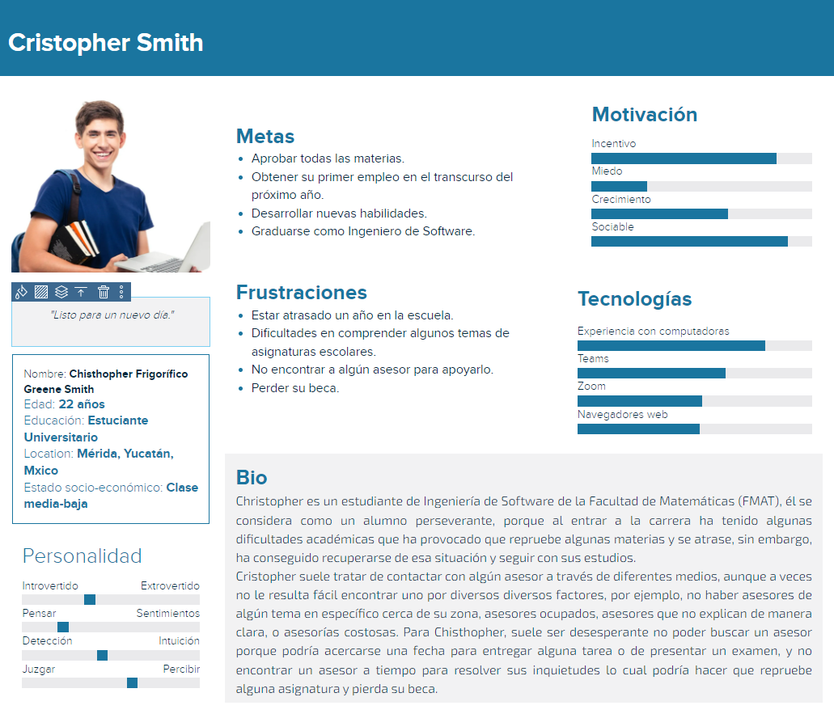  
Imagen 1. Modelado de la Persona “Estudiante”.

Finalmente, se seleccionó el escenario principal de toda la aplicación, resultando ser el proceso para agendar una sesión con un asesor.

*Especificación de Requisitos*

De acuerdo al estándar IEEE 830, fue realizada la especificación de requisitos software para detallar las funcionalidades de la aplicación y poder validar con los futuros usuarios. El Documento de Especificación de Requisitos, obtenido como producto de salida del proceso de análisis de requisitos constituye una línea base para dar comienzo con el diseño software y de la interfaz gráfica de usuario.

*Prototipado de la Interfaz Gráfica*

Mediante la comprensión de las necesidades de los usuarios se pudo diseñar una interfaz gráfica que abordara de manera efectiva los diferentes puntos de vista de los participantes. De la metodología de diseño centrado en el usuario se consideraron diversos factores para lograrlo, como la selección adecuada de colores, la agrupación coherente de elementos, la familiaridad con otras plataformas o aplicaciones similares, la disponibilidad de un rastro que facilite la navegación dentro de la plataforma y una opción para regresar al punto de inicio.

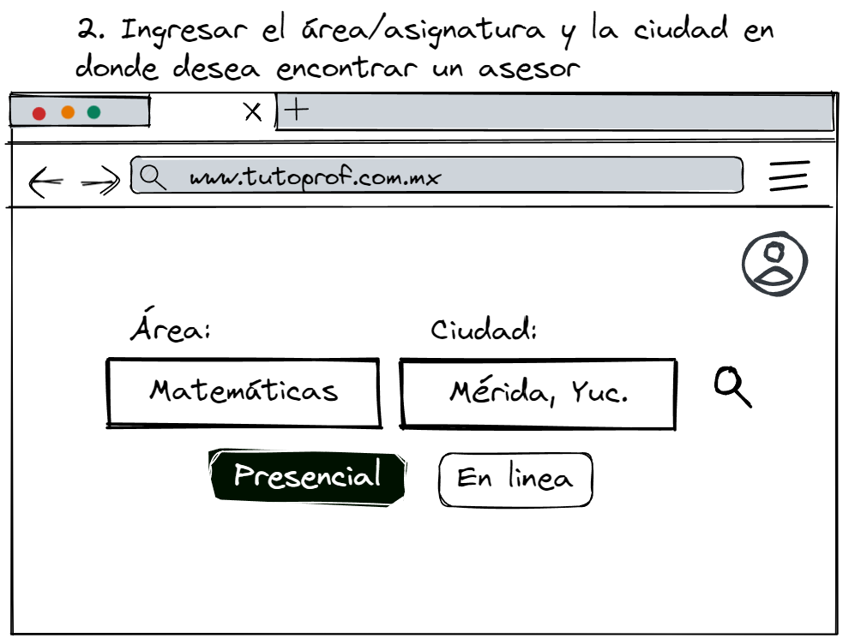  
Imagen 2. Prototipo de baja fidelidad de la pantalla principal.

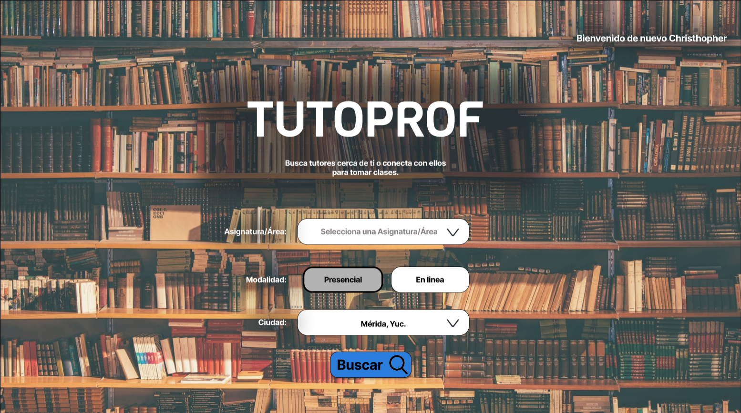Imagen 3. Prototipo de alta fidelidad de la pantalla principal.

Se diseñó el primer prototipo (ver Imagen 2) para bosquejar las pantallas de la aplicación usando un enfoque de baja fidelidad.

Una vez se había establecido el flujo de las pantallas para el escenario principal se comenzó a diseñar el prototipo de alta fidelidad usando la herramienta Figma (ver Imagen 3) con el que se pudo establecer el flujo de las pantallas al presentarse eventos, como al hacer clic en botones.

*Diseño pruebas de usabilidad*

Para diseñar las pruebas de usabilidad primero se definieron los objetivos de la prueba, donde el objetivo principal era evaluar la usabilidad de la interfaz gráfica del sistema TutoProf en el escenario principal.

Por practicidad, se optó por seleccionar el perfil “Estudiante” para realizar las pruebas. Posteriormente, se describieron las tareas a completar tomando como referencia el escenario principal, que consiste en agendar una sesión con un asesor. Se seleccionaron los participantes que cumplían con el perfil seleccionado y un día previo al día de la aplicación de la prueba se confirmó la asistencia de los participantes.

*Aplicación de las pruebas de usabilidad*

Las pruebas fueron realizadas en las instalaciones de la Facultad de Matemáticas de la Universidad Autónoma de Yucatán. Previo a la llegada de los participantes se configuró todo lo necesario en las computadoras.

Una vez llegaron los participantes, se les pidió que respondieran una encuesta con el fin de conocer un poco más sobre ellos; inmediatamente, se describieron las tareas que debían completar en la prueba y comenzaron a interactuar con el prototipo dinámico, en este momento también se observaron y registraron comportamientos de los participantes. Posterior a la prueba se les pidió que respondieran una encuesta con la finalidad de saber su opinión sobre la interfaz gráfica. Estas encuestas seguían un formato SUS con preguntas positivas, así como negativas de forma intercalada.

**IV. RESULTADOS**

# *Análisis de los resultados de la prueba de usabilidad*

Posterior a la aplicación de las pruebas de usabilidad, se realizaron dos reuniones para analizar los resultados de las pruebas y las encuestas aplicadas. Se llegaron a las siguientes conclusiones.

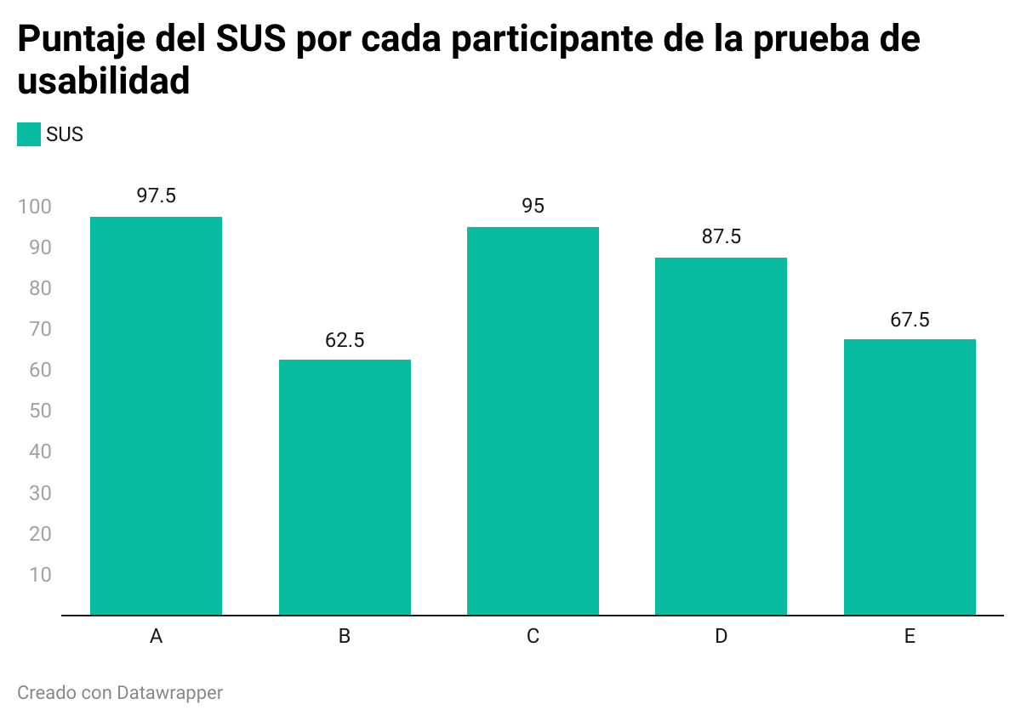

Gráfica 1. Puntaje del SUS por cada participante de la prueba de usabilidad.

Se puede decir que en general el sistema TutoProf resultó fácil de usar, así como intuitivo, porque todos los participantes pudieron completar el escenario, además el puntaje SUS obtenido (ver Tabla 1), nos indica que tiene un puntaje alto, en promedio 82.

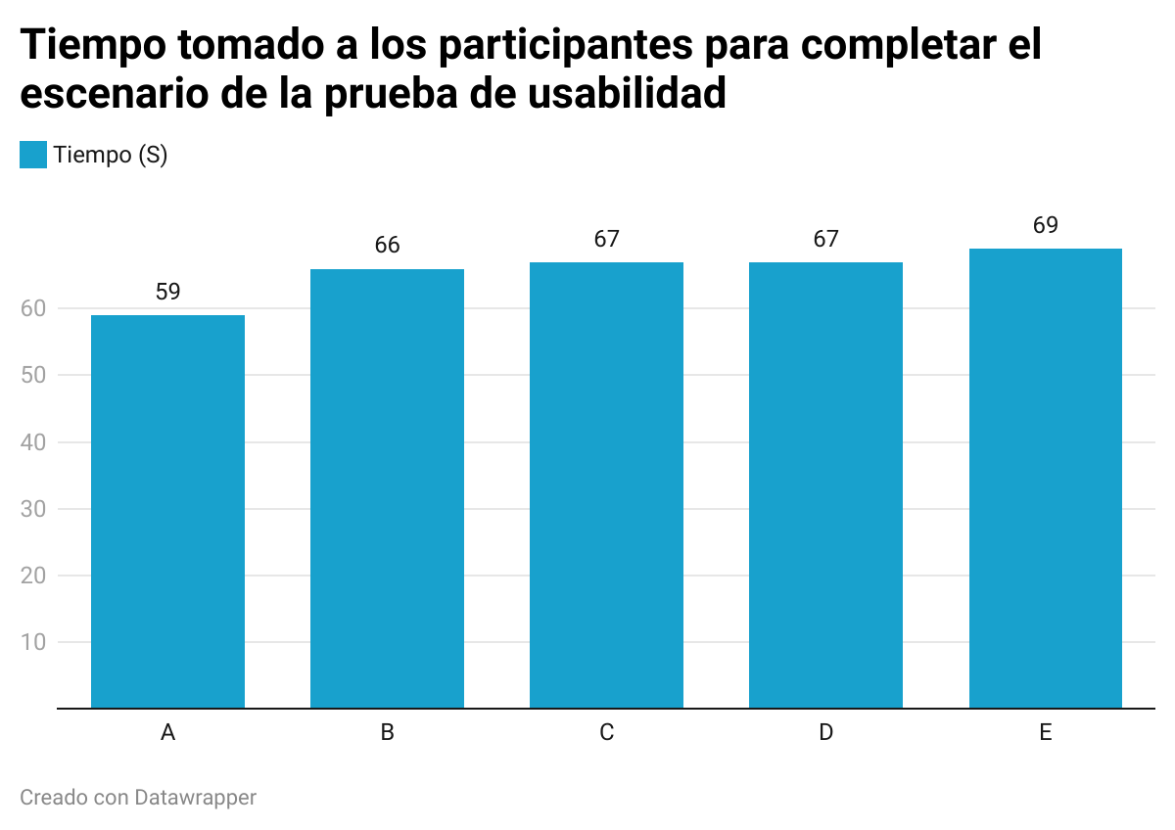Gráfica 2. Tiempo tomado a los participantes para completar el escenario de la prueba de usabilidad.

Otro punto a recalcar son los tiempos de los participantes para concretar la tarea especificada (ver Gráfica 2), de los cuales, se obtuvo un promedio 65.6 segundos, que de acuerdo a la Tabla 1, se le considera dentro de un rango aceptable

| **Escenario 1:** Agendar una sesión con un asesor | | | |
| --- | --- | --- | --- |
| **Medida** | **Excelente** | **Aceptable** | **Inaceptable** |
| Tiempo para la tarea | < 51.1 segundos | 51.1 - 102.2 segundos | < 102.2 segundos |
| Tiempo Recuperación de Errores | 0 | > 30 segundos | < 1 minuto |
| M = Error de Menú | 0 | 1 | < 3 |
| S = Error Selección | 0 | 1 | < 3 |
| R = Tareas Repetidas | 0 | 0 | < 3 |
| F = Frustraciones | 0 | 0 | < 3 |

Tabla 1. Rangos de tiempos

Sin embargo, también se dieron sugerencias de los usuarios que probaron el sistema, entre las que destacan que se debería mejorar el proceso de selección de horario para agendar una sesión con un asesor, así como ajustar la pantalla de la página principal pues según los usuarios el fondo de esta página resulta un poco “cansada” o “estorbosa” para la navegación.

# 

# V. CONCLUSIONES

Este proyecto busca dar solución a la falta de un medio digital enfocado a conectar estudiantes y asesores. Por lo cual, se desarrollará una plataforma digital que, además de conectar asesores y estudiantes, permitirá realizar búsquedas de asesores de acuerdo a las necesidades del estudiante, agendar reuniones digitales o presenciales, evaluar a los asesores y recomendar asesores de acuerdo a la información proporcionada en la creación de cuenta del estudiante. La investigación ha demostrado que no existe como tal una plataforma que se enfoque en buscar asesores para resolver algún problema relacionado a los estudios, además no hay un medio principal para dar visibilidad a los servicios de los asesores. Por lo tanto, entre los beneficios que se espera de la plataforma es permitir una mayor visibilidad a los servicios que proporcionan los asesores, disminuir los problemas relacionados al bajo rendimiento académico en los estudiantes y la existencia de un medio digital para conectar estudiantes y asesores.

*Referencias*

[1]. Véliz, A. Romero, C. & Gutiérrez, T. (2021). *APLICACIÓN MÓVIL TUEXPERTOAQUÍ PARA CONSULTAR, CONTACTAR Y CONTRATAR A EXPERTOS*. UTP. Perú.

[2]. López, M. (2017) *EBEN EZER: un medio digital evangélico*. Universitat Jaume I. España.

[3]. Vicente, A. Sierra, J. (2020) *LA GUÍA DE EXPERTOS COMO HERRAMIENTA DE COMUNICACIÓN Y DIVULGACIÓN CIENTÍFICA: GESTIÓN Y DISEÑO EN LA UNIVERSIDAD DE NAVARRA*. Universidad de Navarra. España. DOI:<https://doi.org/10.14201/fjc202020143159>

[4]. Soto, A. Chirinos, D. Lujan, N. Salcedo, G (2020) *Plataforma digital oficios Perú*. Universidad Peruana de Ciencias Aplicadas. Perú. URL: <http://hdl.handle.net/10757/652761>